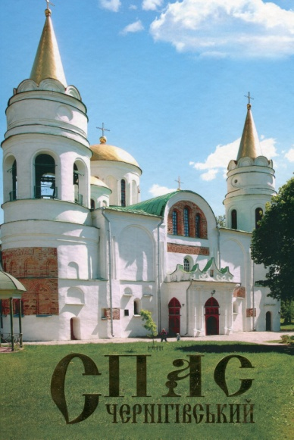
Спас Чернігівський: 975–річчю першої писемної згадки про Спаський собор у Чернігові… присвячується ця книга / Чернігівська облдержадміністрація, Національний архітектурно – історичний заповідник «Чернігів стародавній»; [авт. кол.: А. Доценко (кер.) та ін.]. – Чернігів: Десна Поліграф, 2011. – 191с.: іл.

Ця книга розповідає нам про надзвичайне явище в історії української культури – Храм Спасителя у нашому древньому місті Чернігові. І книга ця також надзвичайна. Цінність цієї книги полягає перш за все в тому, що складні історичні і мистецтвознавчі речі тут викладено простою, доступною мовою. А це можливо тільки тоді, коли автори досконало володіють темою.
В книзі величезна кількість майстерно зроблених фотоілюстрацій відомого чернігівського фотохудожника Миколи Турчина. Вони виступають рівноправними учасниками книги.
На відміну від інших подібних видань, автори подають нам історію будівництва і життя Собору не просто як будівлі, а як дійову особу - в переплетінні доль і вчинків людей, які мали до неї відношення. Це і князь Мстислав, засновник Собору, це і будівничі, і майстри іконопису та іконостасних справ, це і чернігівські церковні ієрархи, губернатори, меценати. Про них розповідається не сухою науковою мовою, а живо та емоційно. І це не залишає нас байдужими.

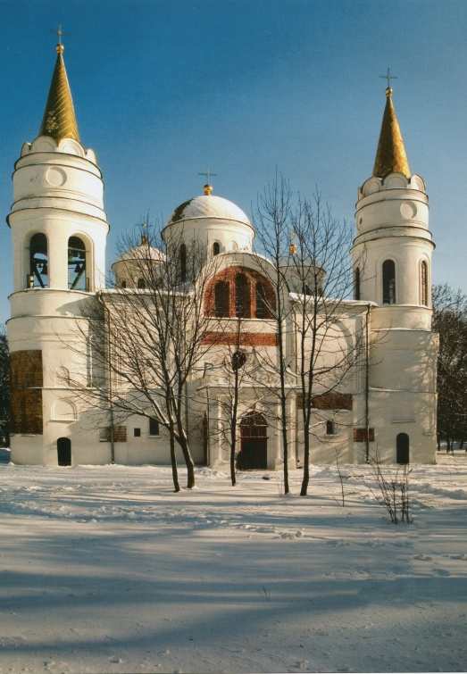
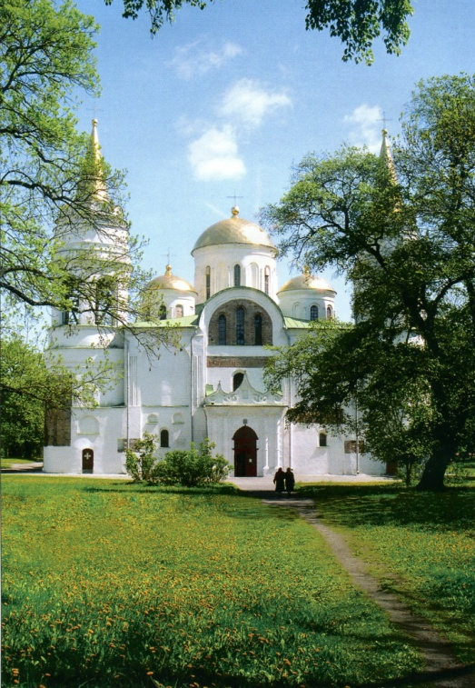

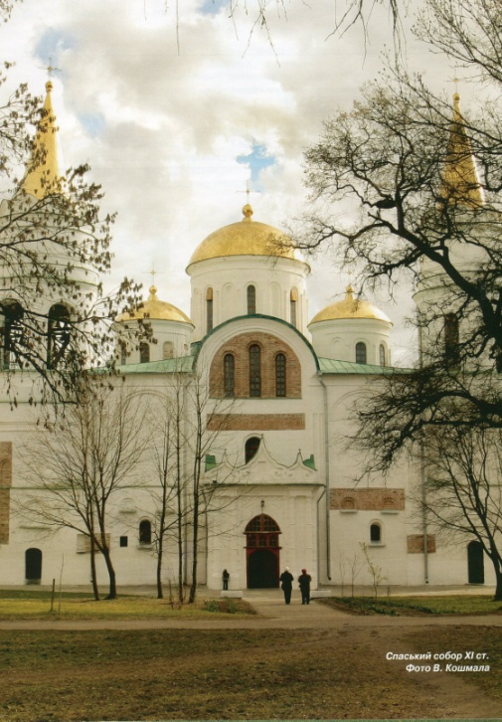

Крім історії Собору, ми отримуємо і зачатки теоретичних знань з храмової архітектури і канонів іконопису. Наприклад, ми дізнаємося про те, що кожний з кольорів на іконі має свій потаємний священний смисл:
Білий – символ Бога і чистоти;
Золотий – Божественне світло, подвиг християнського мучеництва;
Жовтий – символ зради;
Червоний – «вогонь віри», кров, пролита християнськими мучениками;
Пурпуровий – чиста совість і сумління людини, яку не мучать гріховні думки і вчинки;
Рудий – вогонь пекельний, пекло;
Зелений – воскресіння та весняне оновлення;
Синій – символ спасіння. Коли Божу Матір малювали як царицю небесну, вона була в пурпуровій мантії; коли ж її зображували як матір – її мантія синього кольору;
Чорний – морок, гріх. Але одночасно – покора, смирення, чернецтво.

Таке ж сакральне навантаження несуть і всі архітектурні деталі та конструкції храму:
- Купол – це небесне склепіння;
- Три входи в храм – це віра, надія, милосердя;
- Стіни – захист людини від гріха;
- Чотири стовпи, що підтримують купол – це догмати («стовпи віри»);
- Шпиль – це перст Божий, який вказує на кінцеву мету істинно віруючих – небеса.

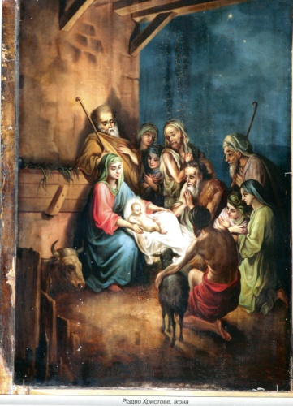
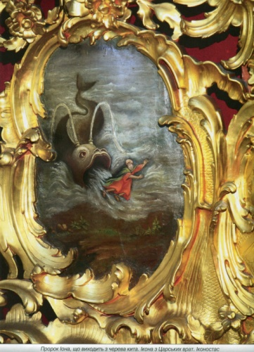
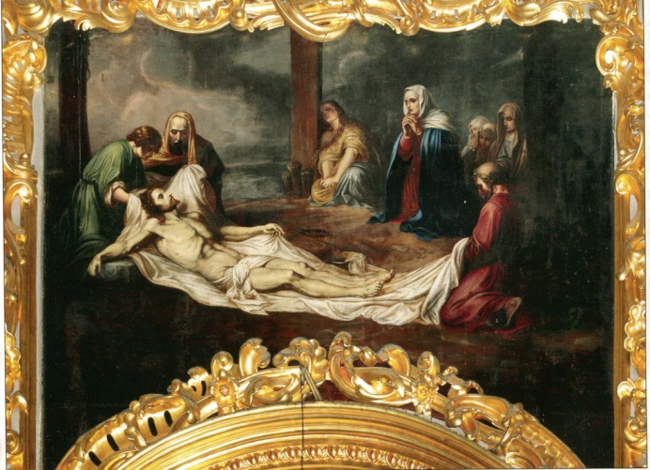
Надзвичайно цікаво розповідають автори про біблійні сюжети, які зображені на всіх основних іконах Собору.

Ще багато можна розповідати про цю книгу. Але краще прийти до нас, прочитати її, і побачити всі її прекрасні ілюстрації на власні очі. Ми впевнені – ця книга не залишить Вас байдужими і сповнить гордістю, що в нашому Чернігові є таке архітектурне диво і духовна святиня – Спасо-Преображенський Собор.

Підготувала Тетяна Єфименко, провідний бібліотекар

